15 стилів ландшафтного дизайн: 75 фото прикладів
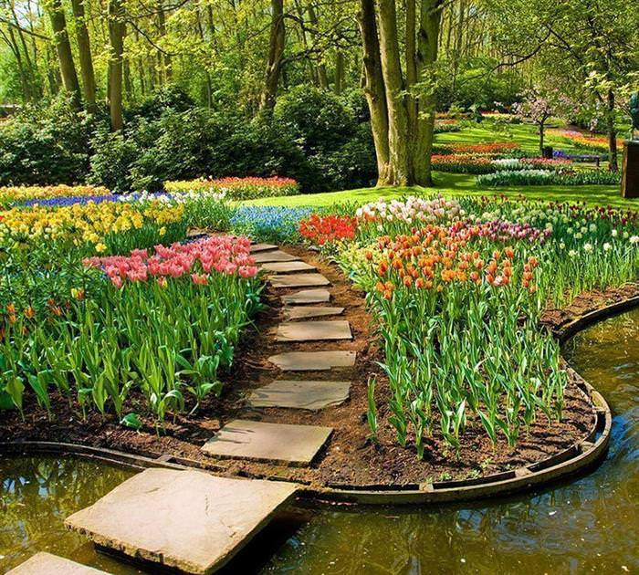
На заміській ділянці існує особлива свобода творчості – власник може реалізувати будь-яку задумку, вибудувати по-своєму простір навколо будинку. Іноді трапляються такі володіння, де зібрані гірки, фонтани, скульптури, альтанки, але немає цілісної картини, яка робить дачний ансамбль незабутнім. Щоб створити дійсно цікавий образ свого саду, здатний радувати і дивувати, перед складанням дизайн-проекту, будівельно-земельними роботами, придбанням рослин і садових аксесуарів, необхідно вивчити стилі ландшафтного дизайну і зупинитися на одному.
Історичний екскурс: опускаємося вглиб століть
Зачатки ландшафтного дизайну проявилися відразу, як тільки первісні люди визначилися з поняттям власного житла: мощення галькою майданчику перед печерою цілком можна порівняти з сучасним облаштуванням під’їзної алеї до заміського особняка. Садівники і головні архітектори в палацах давніх правителів (Ассирія, Вавилон, Єгипет), услаждавшие погляди повелителів результатами своєї роботи, навіть не уявляли, що є ландшафтними дизайнерами, однак заклали основи науки про гармонійному зміні навколишнього світу. Висячі сади Семіраміди – творіння геніального ландшафтного архітектора, були визнані стародавніми одним із Семи чудес світла, парк Версаля – не менш грандіозне та прекрасне дітище Андре Ленотра, більш близьке до нашого часу, вважається хрестоматійним прикладом, вершиною садово-паркового мистецтва, а японський «Сад каменів» Реан-дзи в Кіото, чия атмосфера пофарбована релігійно-філософськими нотами, став одним з прабатьків стилю мінімалізм в дизайні та архітектурі.
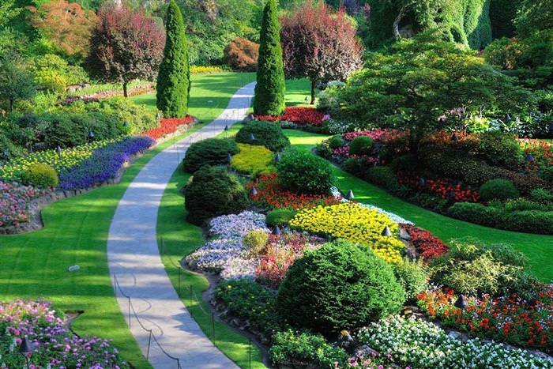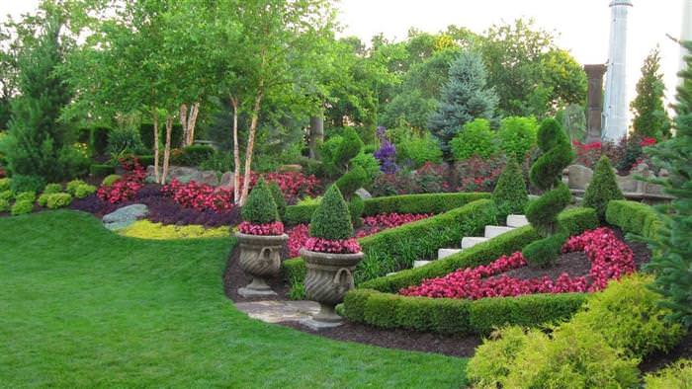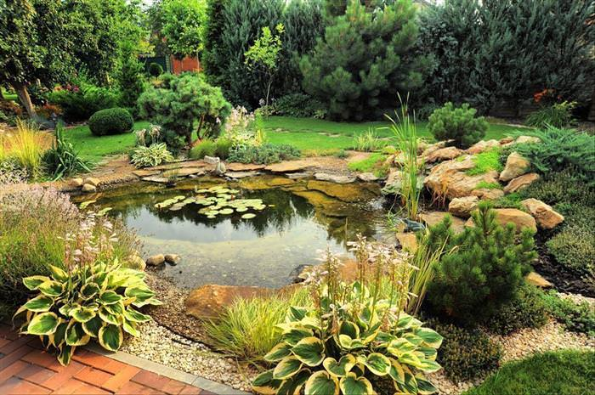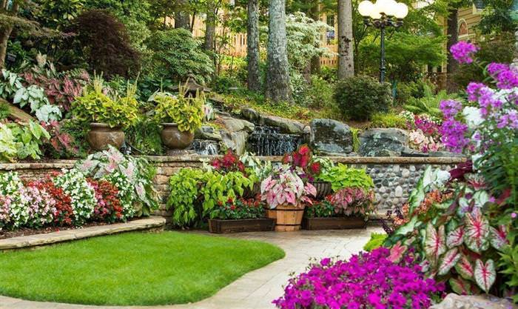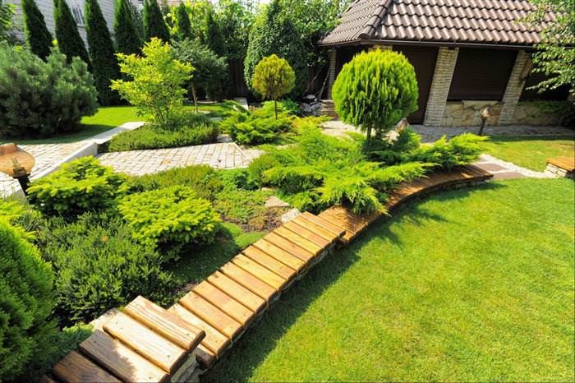
Вертикаль, горизонталь, обсяг і чотири стихії
Всі компоненти ландшафтного дизайну вдало вписуються в правило «поєднуй верх, низ і форму», а також символічно підтримують 4 природні стихії (дерево, вода, камінь, повітря) при наповненні ландшафту. Додаткової складової, що дає здатність малювати будь-які геометричні форми, підкреслювати акцентні об’єкти, є світло.

 | Повітря | Вода | Камінь | Дерево | Світ
Горизонталь | Панорамний вид | Ставки  Водойми  Струмки | Садові доріжки  Під’їзні алеї  Паркувальні майданчики  Патіо | Декоративні чагарники  Сланкі рослини | Підсвічування доріжок  Штучне освітлення водойм
Вертикаль | «Світло в кінці тунелю» — запрошує до прогулянці світлове вікно в кінці алеї | Каскади Й Водоспади | Підпірні стінки  Колони  Кам’яні арки | Повнорозмірні дерева  Вертикальне озеленення | Окремо стоять ліхтарі
Обсяг | Відкриті простори (газон, мощена майданчик) | Об’ємні фонтани | Садові печі  Скульптури Кострище | Топіарі  Мафи (альтанка, пергола, решітчасті навіси) | Світлові фігури Світлове оформлення зелених насаджень
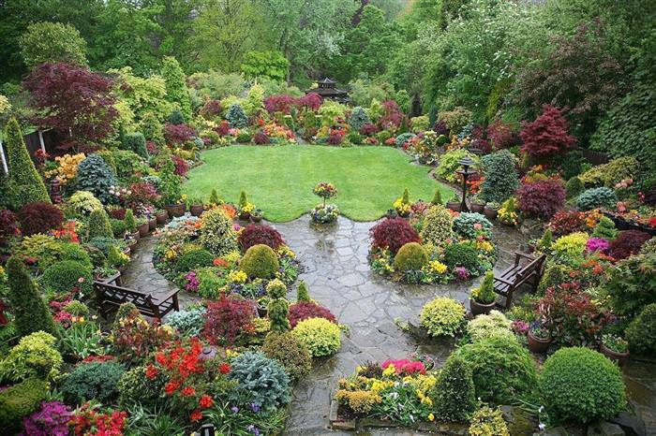
Розробляючи проект ландшафту, необхідно пов’язати між собою вертикальні і горизонтальні площини, підкреслити необхідний обсяг, створити єдиний простір, де ніщо не буде дисонувати із загальним стильовим рішенням.
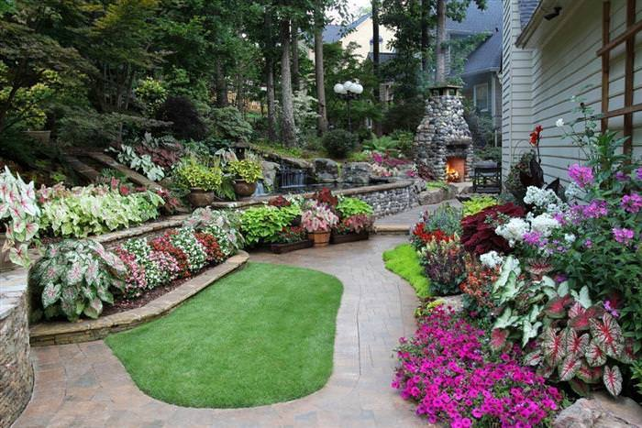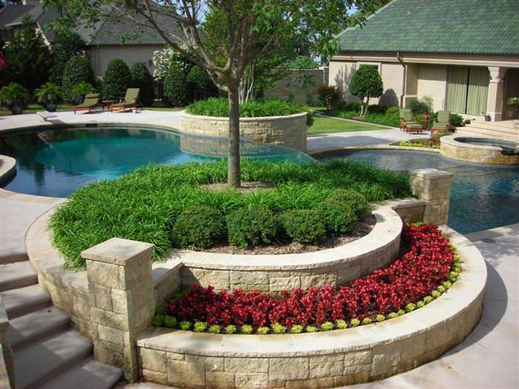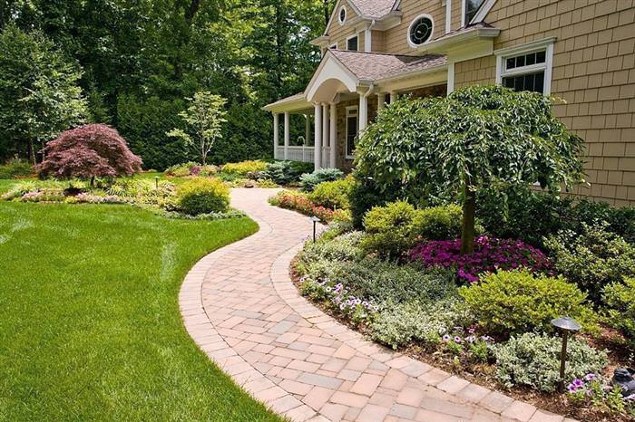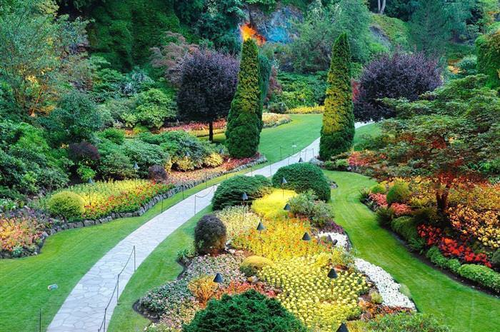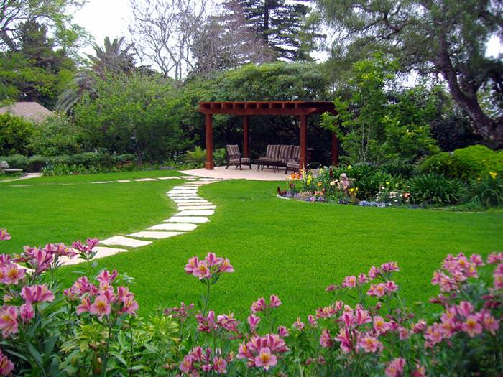
Що визначає кожен стиль: порівнюємо особливості
Точкою відліку при створенні ландшафту власної фазенди може стати будь-яка дрібниця. Головне – правильно класифікувати її, визначити належність стилю. Любов до піщаним відтінкам травертину здатна наштовхнути на проектування саду «а-ля Італія», думка, що «роза – найвродливіша з квітів» підкаже використання англійської класики, обов’язкова присутність аромату лаванди – пряме відсилання до насиченого сонцем Провансу. Звузити рамки при підборі стилю допоможуть основні характеристики садової планування і елементів наповнення.
Строгістю, використанням прямокутних форм при розбивці саду відрізняються:
• Регулярний (французька);
• Японський;
• Мавританський.
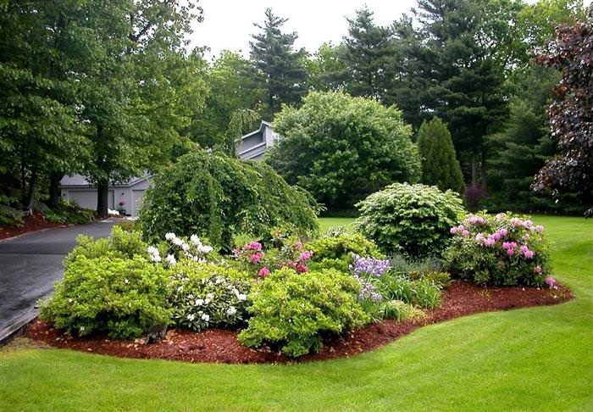
Плавність, округлість ліній притаманна:
• Англійського стилю;
• Кантрі;
• Російського модерну;
• Китайським;
• Экостилю.
Пишність квітучої рослинності, буйство фарб всередині геометрично жорсткої планування характерні для мавританського садового простору, класичний англійський сад, навпаки, передбачає ідеально-вивірену гаму фарб холоднуватих відтінків, велика кількість зелені, загальну колористичну стриманість.
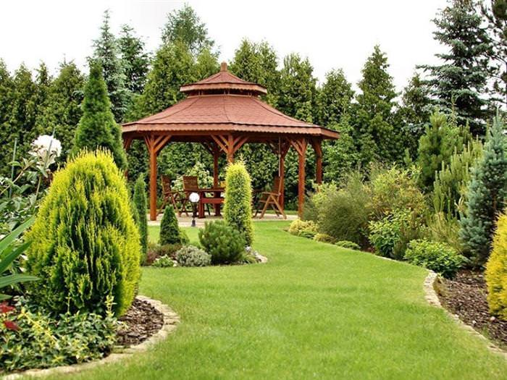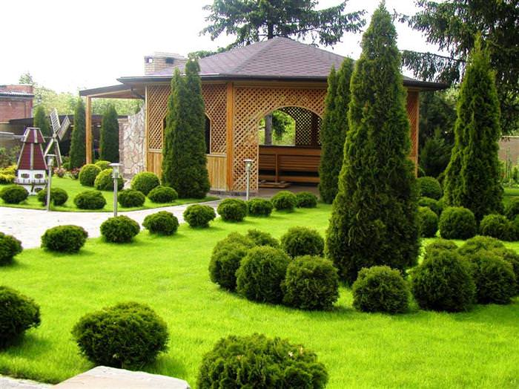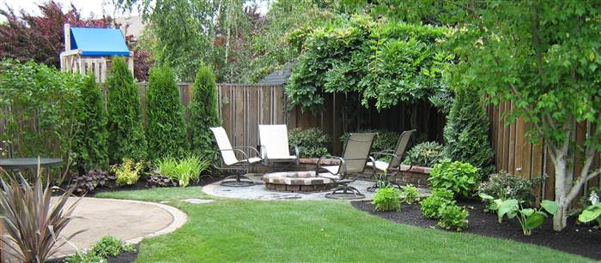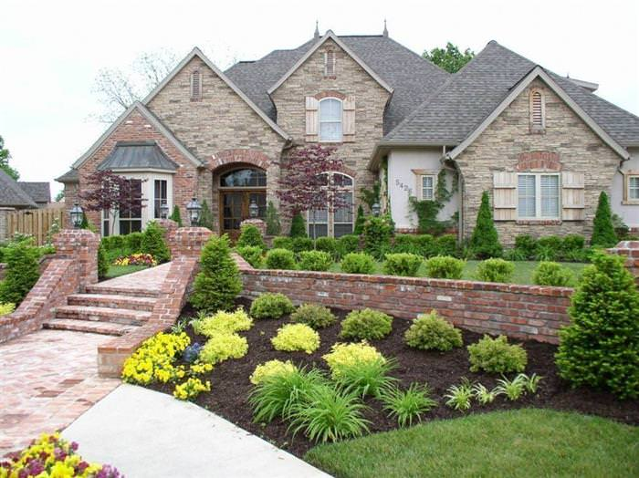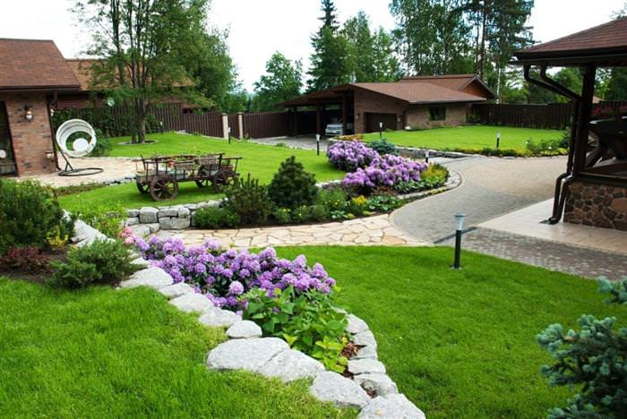
Історичні стилі – відгомін минулих епох
Будь-історичний стиль ландшафтного дизайну – це відображення відповідного часу, пофарбованого національним колоритом. Доскональне копіювання палацових садів сьогодні не актуально, воно вимагає розмаху володінь, штату садівників і невпинних турбот, але використання типових прийомів, розстановка необхідних акцентів, підбір підходящих рослин (оригіналів або місцевих аналогів) дозволяє створити об’єкт невеликого масштабу, який вписується у стильові рамки. Застосування характерних видів мощення, планування ділянки, стрижки огорож, облаштування обов’язкових зон малює ефектний стильовий образ.
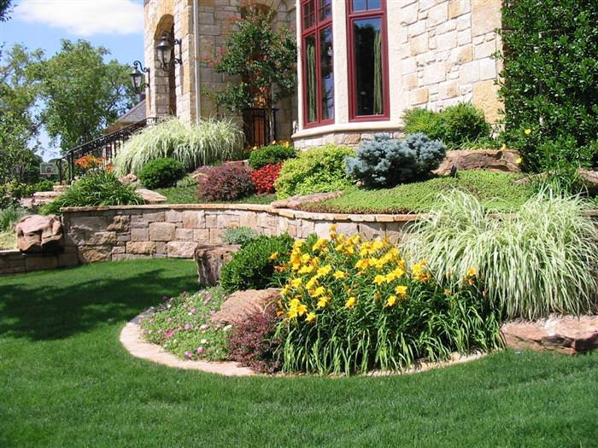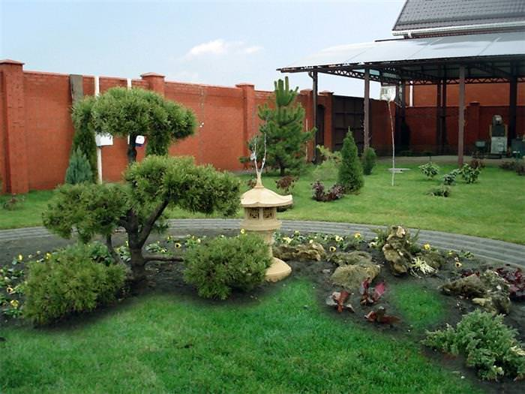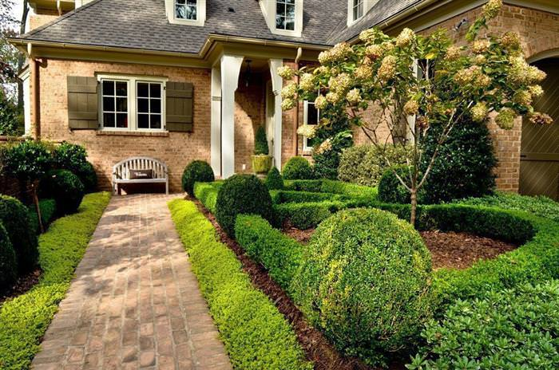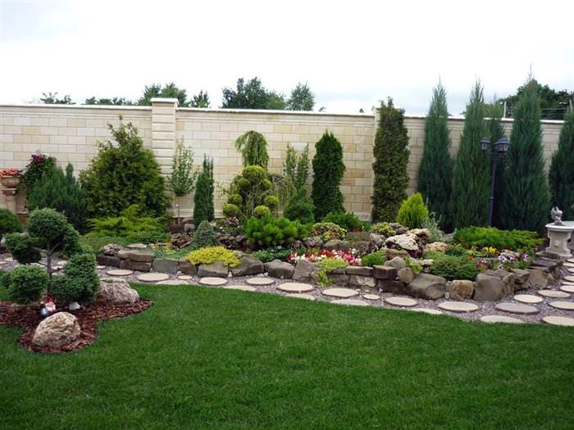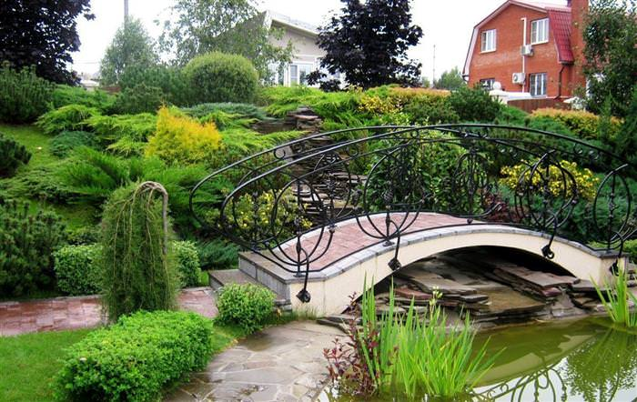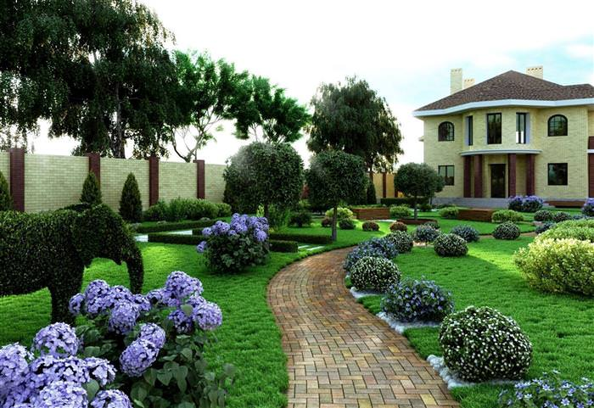
Англійська стиль: холодна манірність в пейзажному антуражі
Класичний зразок ландшафту в англійському стилі спостерігала героїня роману Джейн Остін «Гордість і упередження» в найбагатшому маєток містера Дарсі. Сад був регулярним і розкішним одночасно. Більш приземленим пейзажним зразків цього виду дизайну притаманні плавність обрисів рукотворних елементів (майданчиків, доріжок, розмітки кордонів насаджень, контурів водойм), стриманість у доборі рослин, їх колірної гами. Кращі холодні відтінки суцвіть, поєднання рожевого і синього, відсутність кричущих акцентів. Особлива увага приділяється зелених насаджень та газону: крім ретельного постійного догляду (стрижка, рівняння, заміна вимерлих примірників) йде ретельний відбір видів за типом і кольором листя. В результаті англійська сад виглядає дуже доглянутим і гармонійним.
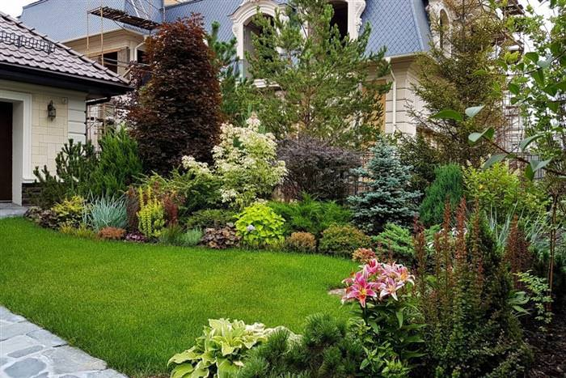
При складанні типово англійських композицій з багаторічників важливий колірної і розмірний ритм, пропорційне поєднання рослин між собою, багатоплановість посадки, терміни цвітіння.
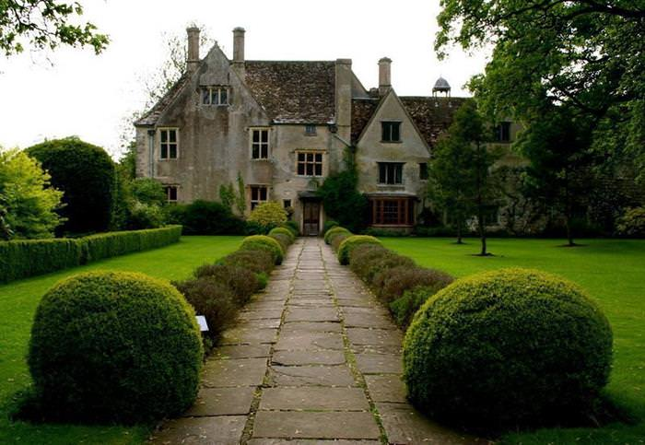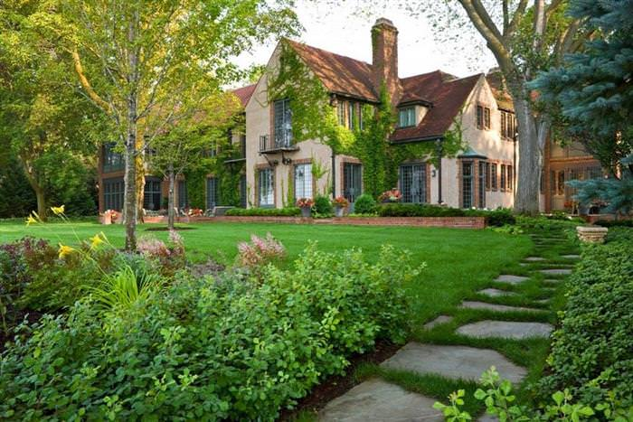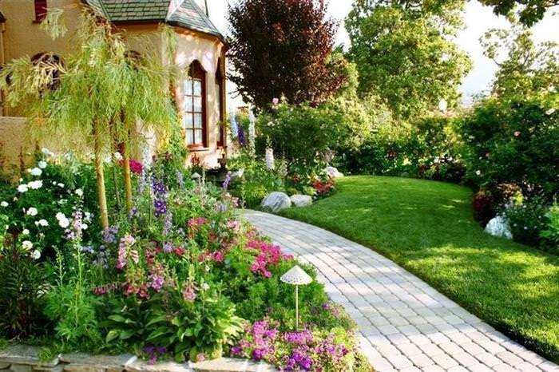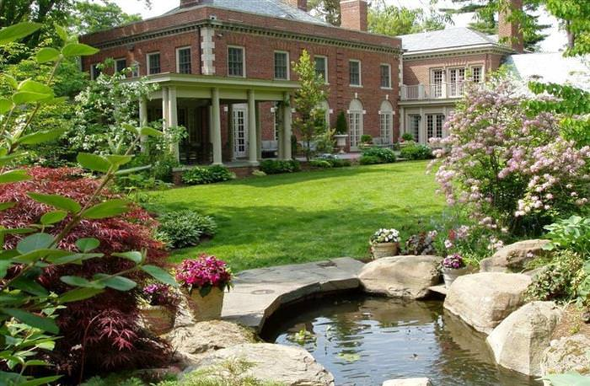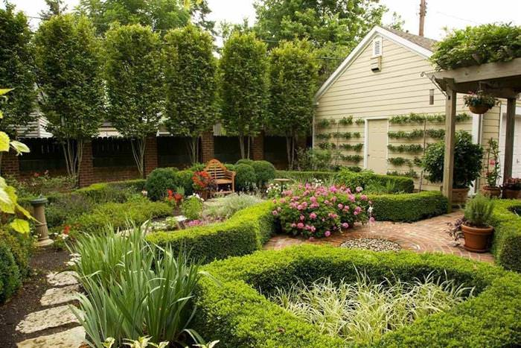
Голландський затишок: канали, млини, тюльпани
Образ голландського саду прямо корелює з характером жителів цієї країни та її природними умовами. Змушені відвойовувати у наступаючого моря простір для життя голландці дуже цінують землю, їх садочки мають зовсім невеликі розміри. Основні риси голландського вдачі, знайшли відображення в ландшафті:
- Практичність — площа використовується по максимуму, звичайні дерева замінюються карликовими формами;
- Розумність – кожному елементу своє місце (ретельно розраховане зонування);
- Акуратність – сад утримується в ідеальному порядку;
- Життєлюбність – об’ємні плями яскравих кольорів, використання садових фігурок і міні-об’єктів;
- Гордість – найефектнішою частиною саду є партер перед будинком, щоб викликати захоплення перехожих.
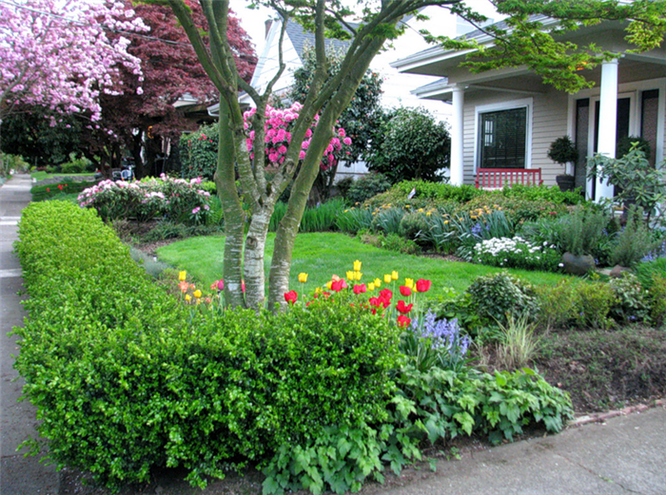
Сільське життя, влаштована зі смаком
Сільський стиль (кантрі) ландшафтного дизайну характеризується деякою недбалістю, нальотом старовини, відсутністю ідеально вивірених пропорцій. Здається, що художник легкими мазками накидав мальовничий ескіз, який раптом ожив. Дерево, камінь, вербова лоза, очерет, глина – всі природні матеріали знайдуть тут застосування. У стилі кантрі вітається будівництво дерев’яних альтанок, створення рукотворних ставків та струмків, вільних від правил квітників, де співіснують різноманітні рослини. Елементи декору, які задіяні при створенні саду, повного сільського чарівності – це плетені огорожі, глиняні горщики, діжки з квітами, яскраві садові скульптури, колеса і старовинні вози, в’юнкі рослини, акуратні обрамлені грядки, – все те, що так мило серцю замордованого міського жителя і моментально утворює ідилічну картинку.
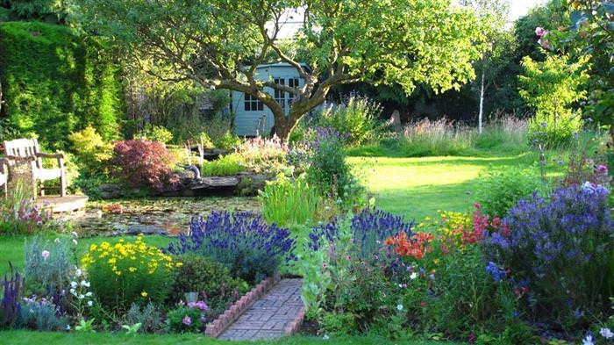
Китайський сад – інкрустована скринька з секретом
Особливими рисами китайського стилю в ландшафтному дизайні стали витонченість ліній, багатство фарб, прагнення зробити з простого складне, не порушивши природної гармонії. Простір штучно розтягується завдяки великій протяжності звивистих пішохідних стежок, включення в ландшафт водних композицій (заспокійливо спокійні водойми змінюються каскадними ступенями), поділу саду світлими стінами з прорізаними отворами («місячні ворота»), інтригуючими відвідувача, запрошуючими його в подальшу подорож.
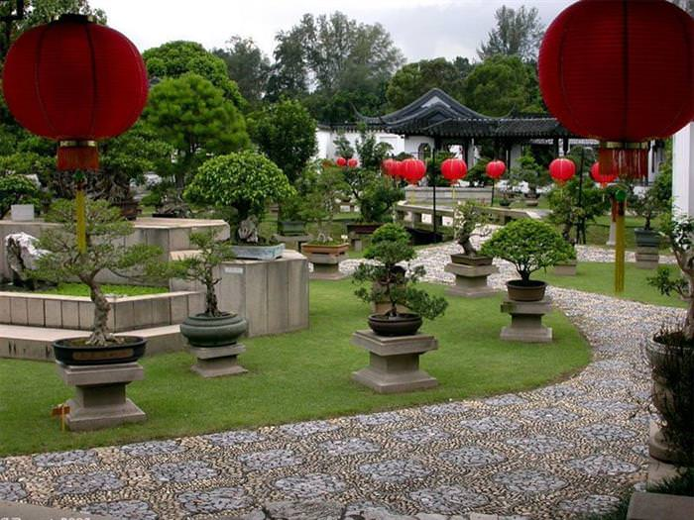
Пейзажну спрямованість саду підкреслюють:
• Вигнуті лінії містків, що перегукуються з дахами альтанок-пагод, декоративних воріт;
• Майстерне поєднання двох протилежних енергій: води та каменю;
• Центрированность садової композиції;
• Використання рослин з природно-округлими формами або застосування топіарі.
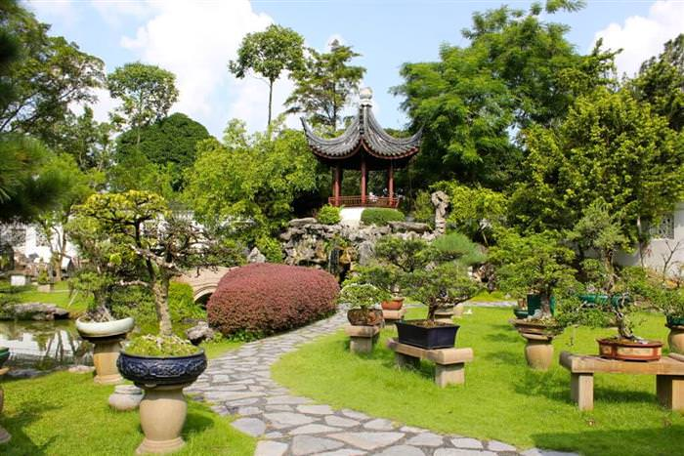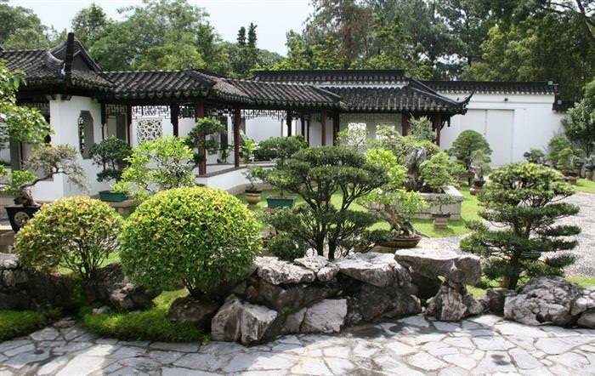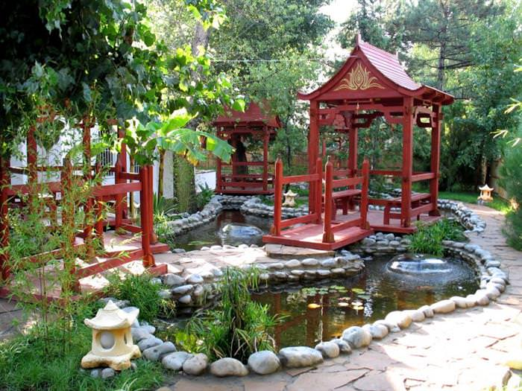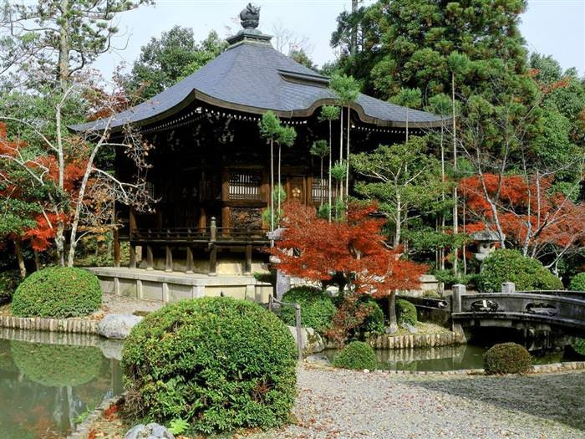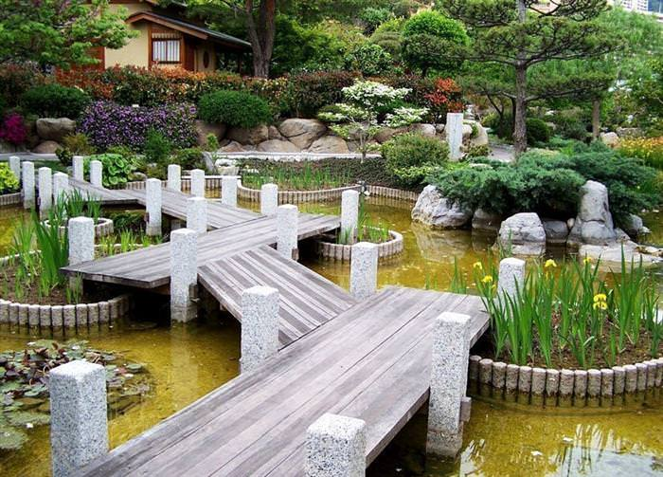
Колоніальний стиль: органічність, акуратність, гідність
Колоніальний стиль поєднує в собі дві різні культури – привнесенную ззовні і аборигенну. Це зразок взаємно збагачує синтезу, коли європейська багатонаціональність колонізаторів, обмеженість вибору будівельних матеріалів, різноманітність екзотичної місцевої флори вилилися в дивовижний симбіотичний стиль, якому властива теплота, легка недбалість, м’яка затишність. Відчинивши хвіртку присадибної ділянки, спроектованого в колоніальному стилі, хочеться вигукнути: «Home, sweet home!». Плавні лінії яскравих квітників, округлі обриси деревних композицій повторюються в маршрутах садових доріжок з цегли, плитного каменю, просоченого дерева. Відлунням практичного застосування першими поселенцями земельних наділів є зонування: обов’язково виділяється фруктовий сад і городня частина, яка часто оформляється як декоративний город в регулярному стилі. Сад з терасами, залитими сонцем, що знаходиться позаду будинку, захищений від сторонніх поглядів. Він насичений фарбами, проте візитною карткою колоніального дизайну вважається невисокий дерев’яний парканчик «як у бабусі», пофарбований простими білилами.
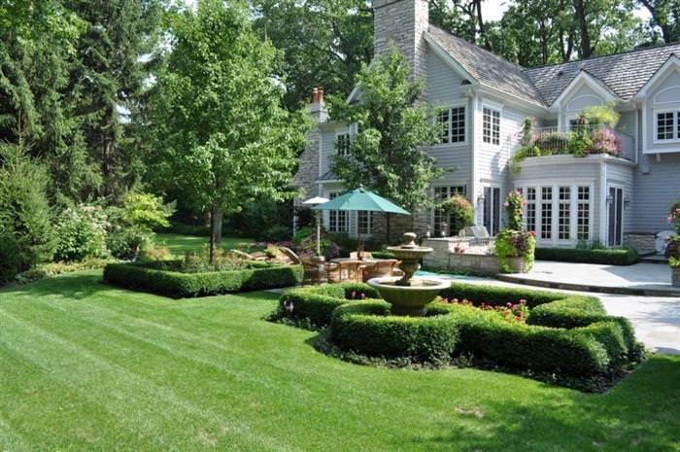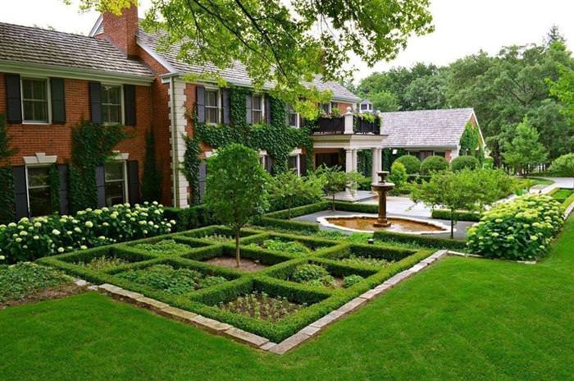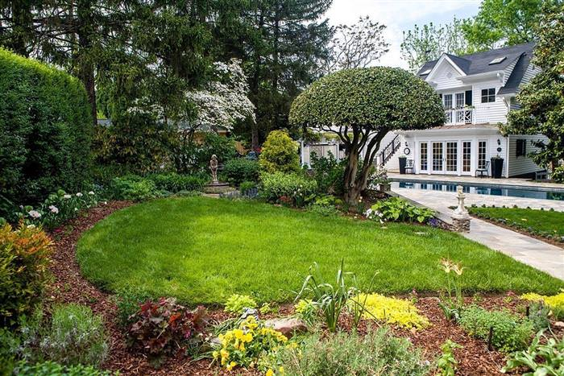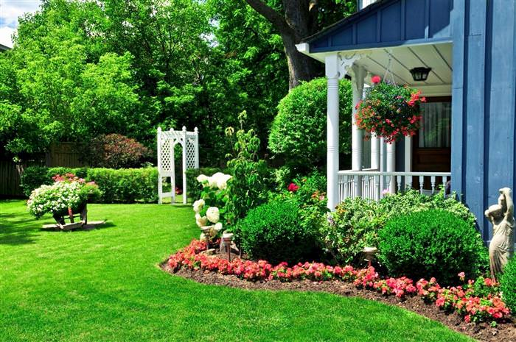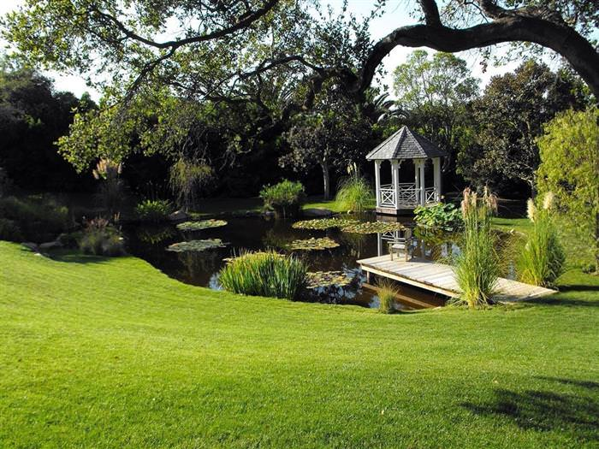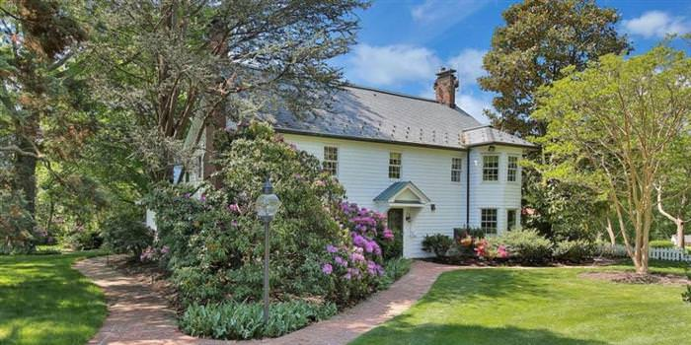
Мавританський стиль: таємниця за сімома печатками
Закриті від сторонніх сади в мавританському стилі повністю відповідають визначенню «насолода для очей і відпочинок серця». Оточені пустелею і високими стінами оазиси наповнені яскравими квітами з сильним запахом, що виблискує водою фонтанів і каналів, насиченою зеленню листя. Східна розкіш розташовує до млості, насолоди життям, безперервним задоволень. Мавританський стиль передбачає єдність протилежностей: все, що створила рука людини прямолінійно, строго, має чіткі межі, все, що подаровано природою, бушує у своїй первозданній красі. У штучно розділеному на 4 квадрата саду доріжки викладені плиткою, створює складні орнаменти, а зелені насадження різної висоти використовуються як ширми, приховують приватне життя господарів. Прикрасою саду служать фруктові дерева, а королевою є троянда. Найбільш кращі сорти, які мають пишним многолепестковым суцвіттям і густим ароматом, що проникає в усі куточки саду.
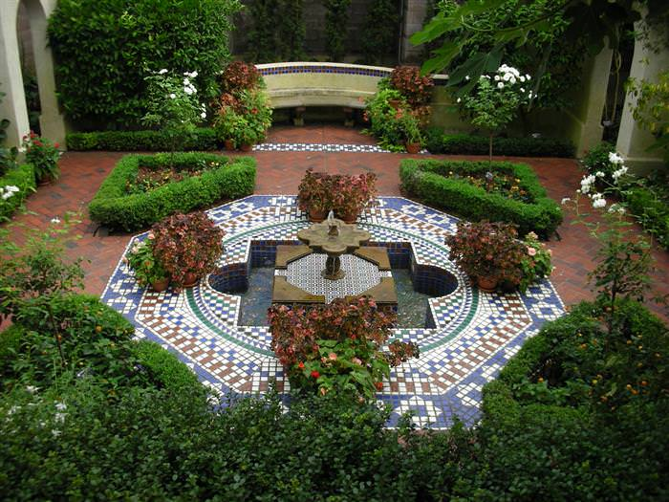
Лавандовий Прованс: наліт старовини обов’язковий
При слові «Прованс» згадуються картинки з нескінченно йдуть вдалину рядами фіолетових квітів, але прованський сад – це невелике, затишне, миле простір біля будинку. Типові риси французького сільського дизайну:
- Постарене, потерте дерево для садових меблів;
- Вивітрений камінь підпірних стінок і обрамлення клумб;
- Бруковані доріжки, на які наповзають розрослися рослини;
- Обов’язкова фігурна грядка з пряними травами;
- Достаток лаванди на клумбах, в теракотових горщиках, відокремлюють майданчик для відпочинку з кованої лавою від інших зон саду;
- В’юнкі рослини, що обплітають арки та перголи, як спосіб затінення від спекотного сонця;
- Ряд фруктових дерев з пласкими кронами, сформованными особливим видом обрізки, вздовж стіни будинку.
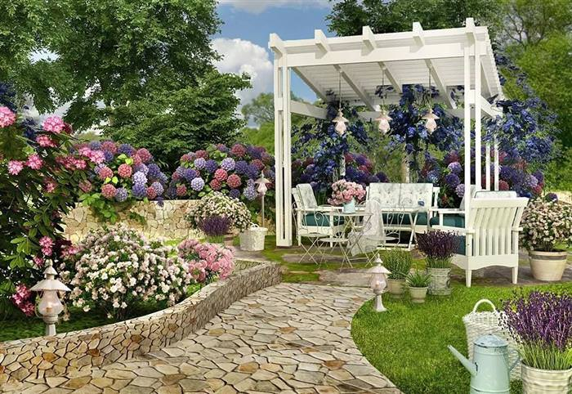
Особливості планування: французький регулярний стиль
Дзеркальне відображення частин саду вздовж центральної осі, чіткість кордонів, стрижені живоплоти різної висоти, протяжні акуратні алеї, фігурні квіткові бордюри – ось те, що відрізняє французькі паркові ансамблі, створення яких зведено в ранг мистецтва. Класичними елементами регулярного палацового стилю є:
• Фонтани зі скульптурними групами;
• Парадний партер в передній частині;
• Водойми зігнуто-симетричних форм в кам’яному обрамленні;
• Ряди стрижених екзотичних дерев у масивних діжках, які на зиму ховаються в оранжереї;
• Ідеальні великі газони, як сполучний засіб всього простору;
• Квітники, утворюють складний геометричний малюнок;
• «Зелені» потаємні кімнати, лабіринти, амфітеатри.
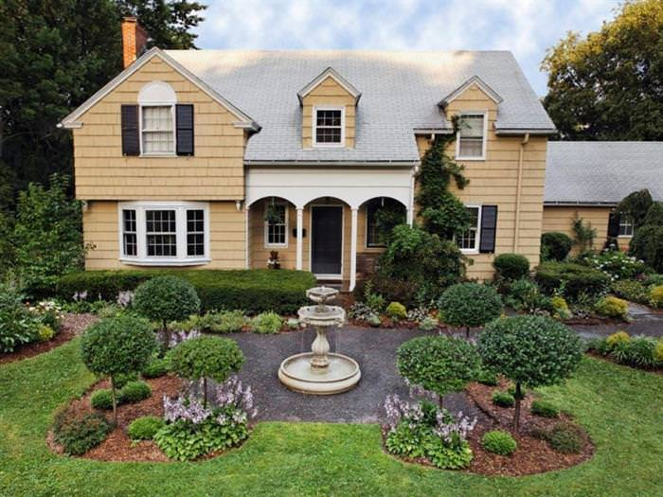
Романтичну подорож по Італії
Теплий вітер, сонце, насичені аромати – відмінні риси середземноморського клімату, які знайшли відображення в італійському дизайні садів. Класичний палацовий сад-парк – це симетрія планування, підстрижені дерева у вазонах, живоплоти, які чітко розмежовують простір, прямі доріжки, підведений водойма, фонтани і мармурові скульптури. Мальовнича природа, багатство квітучих рослин врівноважуються суворої композицією рукотворних змін в ландшафті. На противагу йому, невеликий садок з ноткою романтики спроектувати простіше – його характерні особливості додають життєрадісного колориту:
- Кам’яне патіо з меблями, що поєднує дерево і ковку, призначене для гучних сімейних трапез;
- Лава під перголой, оповитої трояндами або виноградом, відмінно підійде для післяполудневого відпочинку;
- Відкрита тераса, уставленная квітковими горщиками, пізно ввечері подарує можливість милуватися зірками.
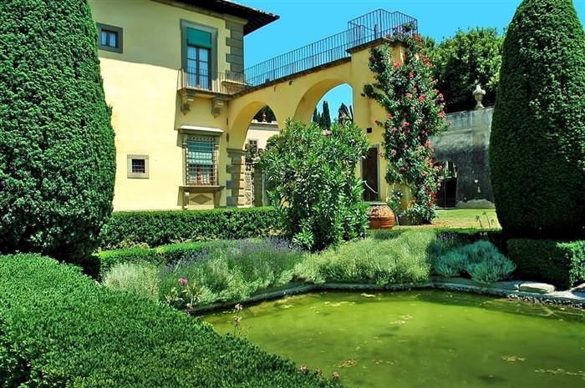
Японський сад: стримана чистота стилю
Основними рисами ландшафту в японському стилі є аскетичність, композиційна вивіреність, стриманість. Ніщо не повинно відволікати від споглядання природної гармонії або занурення у власні думки. Обов’язкове поєднання води, каменю, живих рослин створює особливий, мініатюрний світ, де час тече дуже повільно, де людині дана нескінченність, щоб спостерігати схилені над озерцем гілки верби або облетающие квіткові пелюстки. При розробці дизайну японського саду вірним стилістичним рішенням стане:
- Асиметричність планування ділянки;
- Прорахунок видових точок: будь-яке переміщення по зонах японського садка повинно представляти глядачеві ідеальну картину;
- Освітлення зони відпочинку кам’яними ліхтариками;
- Розміщення красивих груп каменів, мощення доріжок окремими плоскими каменями, обрамленими газоном або розсипом гальки;
- Використання рослин, оспіваних у японської поезії: тополь, вишень і слив, хризантем, ів, сосен, півоній.
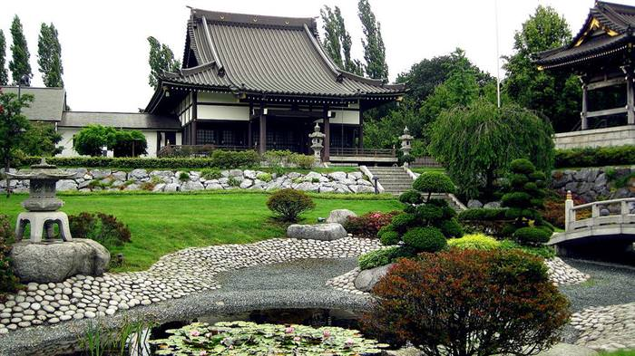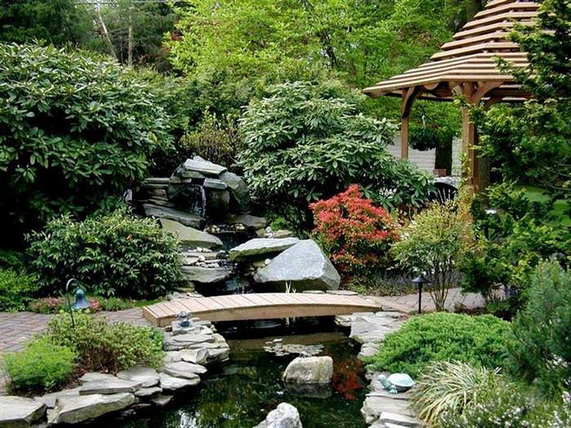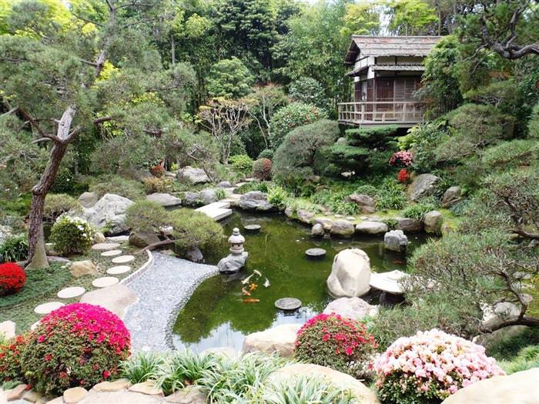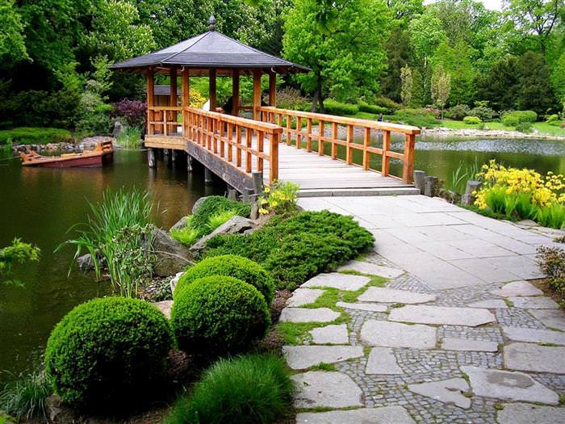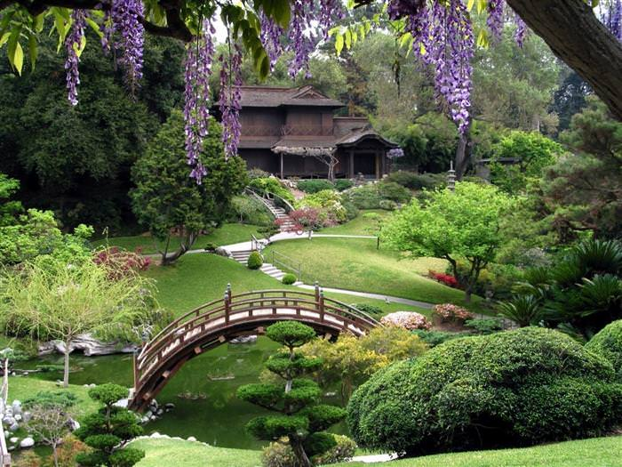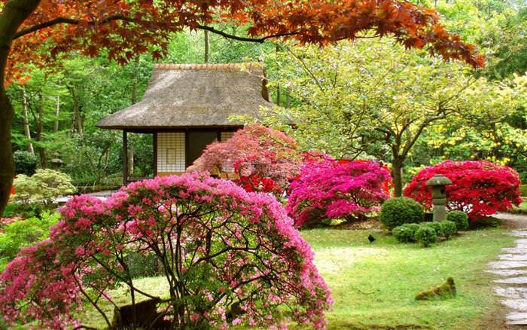
Сад нашого часу: від складного до простого
Сучасному ландшафтному дизайнерові надана велика палітра стильових інструментів. Нові напрямки володіють індивідуальністю, але не вимагають дотримання суворих норм. Відсутність жорстких обмежень дозволяє міксувати варіанти між собою, доповнювати їх один одним, реалізовувати цікаві задумки. Наприклад, сьогодні одним з набирають популярність стилів стає фентезі. Під впливом «Подорожі туди і назад», «Відьмака», романів про варварів, чаклунів, скарби гномів замовники мріють побачити у себе на ділянці Хоббітанія або Дрімучий ліс. Так, іноді дорослі теж хочуть жити у казці. Завдання фахівця – реалізувати це бажання, наповнивши навколишній простір таємничими куточками під покровом сплетених гілок, невідомими доріжками, що ведуть до тихої заводі, будівлями «під старовину». Льох Шира, дитячий будиночок – хатинка Баби-Яги, альтанка з піччю, схожа на таверну тролів з успіхом позначать приналежність володінь до «царства за тридев’ять земель».
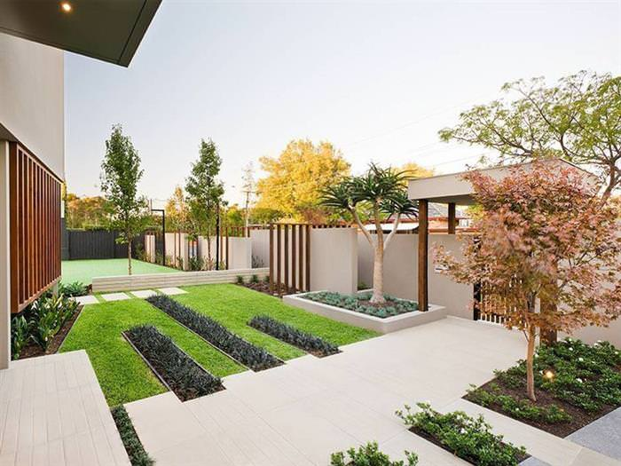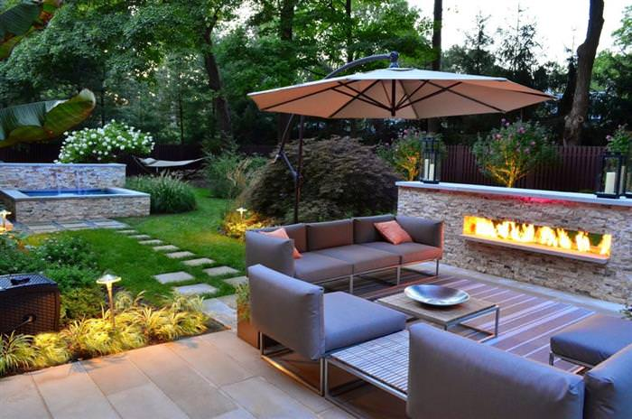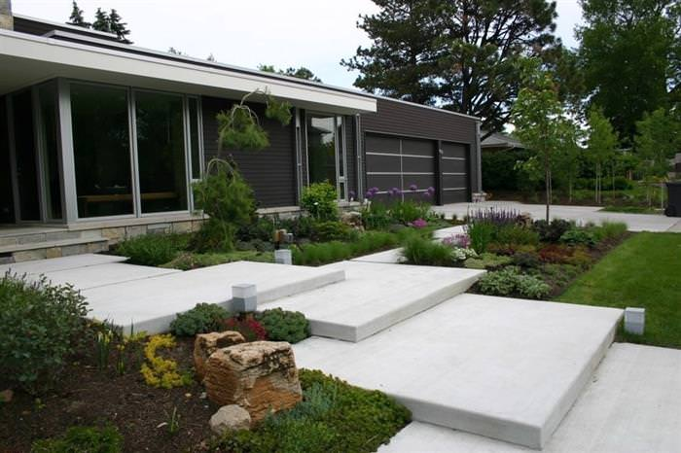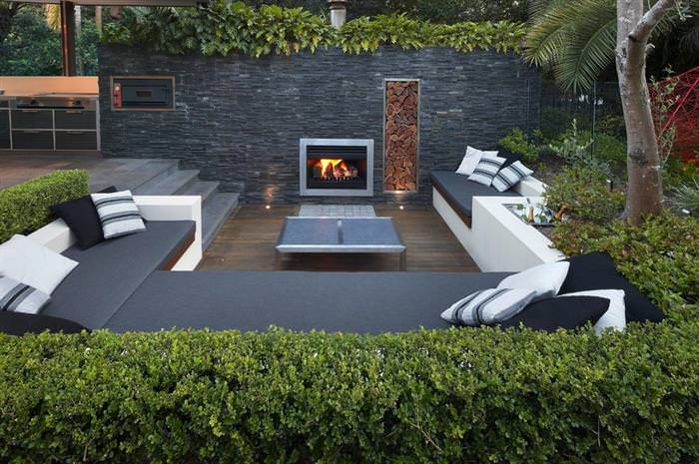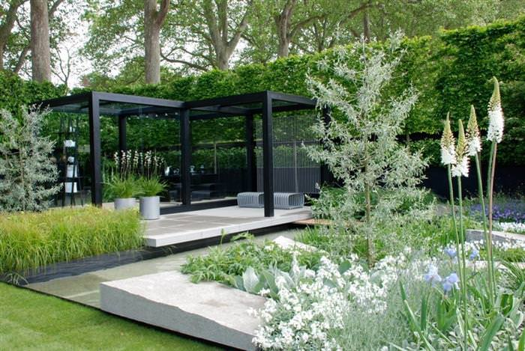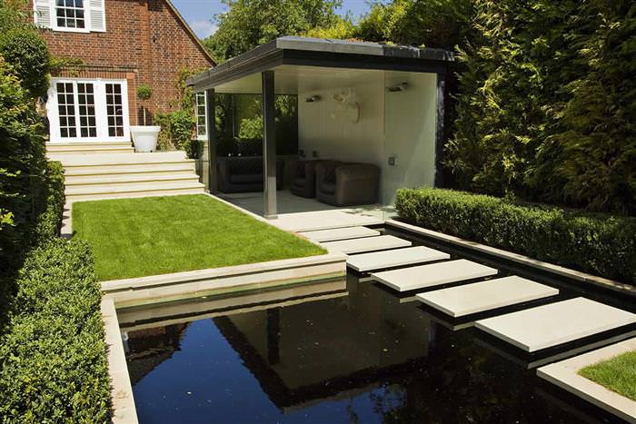
Альпійський луг + альпійська гірка = альпійський стиль
Альпійський стиль ландшафтного дизайну копіює природні краси європейських гірських районів, тому застосовувати його варто на ділянках з серйозним ухилом. Центральним акцентом стає використання каменю всіх розмірів від валунів до гальки. До місця доведеться все: булыжные розсипи, мощення, гірки і рокарії, «сухі струмки», каскадні водойми, де вода хлюпоче по кам’яних схилах, скельні оглядові майданчики. У поєднанні з зеленою травою газону камінь виглядає найбільш натурально. Окрему зону ділянки можна віддати під альпійський луг: колышущееся вітром квіткове різнотрав’я буде перегукуватися ароматами з пряною зеленню (чебрець висаджують у проміжки між фрагментами альпійської гірки, де, розростаючись, він заповнює порожнечі поряд з вересками, сланкими очитками, шиловидними флоксами). Класичне розташування будинку у верхній точці ділянки відкриває панорамний вид на калейдоскоп кольорів, властивий цьому стилю.
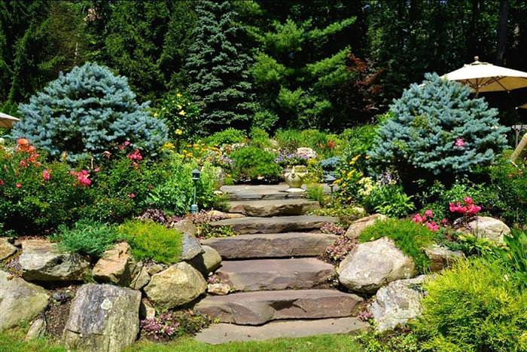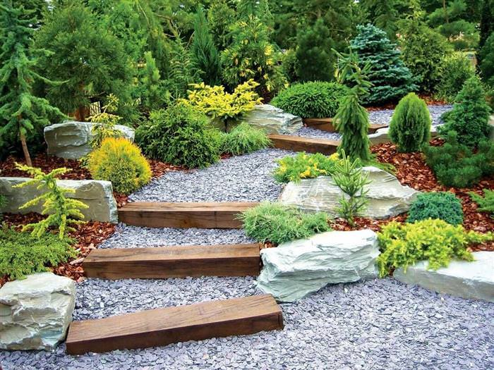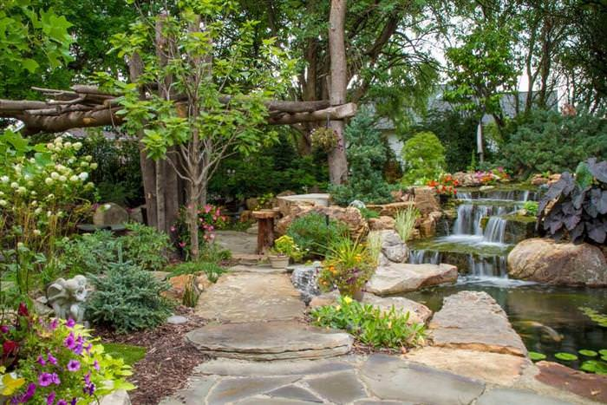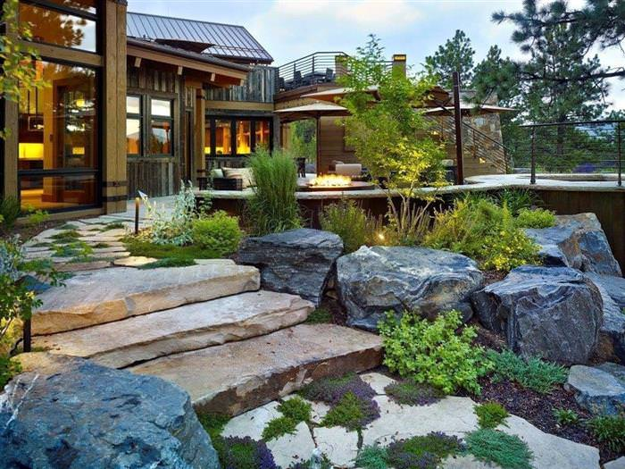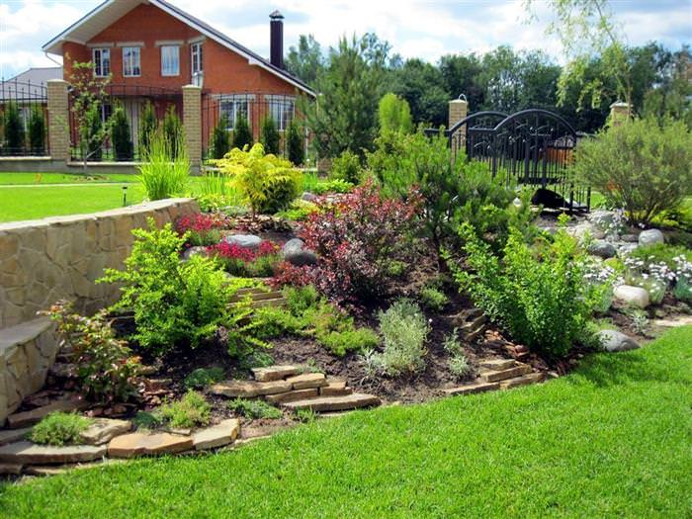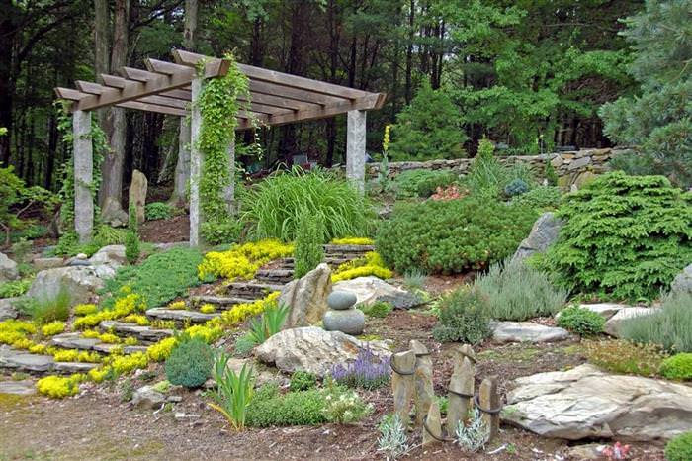
Мінімалізм: краще менше, та краще
Маленький ділянку можна оформити в будь-якому стилі, проте мінімалізм здатний зробити його не мізерним, а гідним. «Я відсікаю все зайве» — відповів Мікеланджело на питання про те, як він створює свої мармурові скульптури. Завдання мінімалізму схожа – прибрати несуттєве, щоб у стриманості проявився справжній характер саду. Розрахований з інженерною точністю формат садового простору – це основна ідея. Скандинавський підхід до підбору відтінків (переважні нейтральні, природні тони), продумана композиція, чітко позначені межі – ось відмінні особливості дизайну з почуттям власної гідності. Властиві мінімалізму форми прості, за рахунок зменшення кількості декоративних акцентів розширюється простір, око відпочиває на зелені і дзеркальній гладі води.
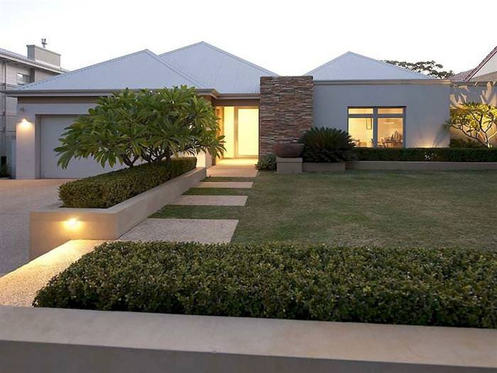
Сад у стилі модерн
Головне правило ландшафтного дизайну «стиль будинку визначає вигляд саду» в модерні стає догмою. Основна будова – це центр всього простору. Від нього хвилями розходяться зони ділянки, внутрішні риси будівлі копіюються у зовнішніх об’єктах. Модерн належить до пейзажної категорії садового дизайну: тут відсутні прямі кути, чіткі лінії. Відмінною особливістю є плавні контури, природні вигини садових доріжок, рослинних композицій, водних об’єктів. Сад дихає спокоєм, повторюваність контурів в різних елементах (малі архітектурні форми, об’єкти декору, квітники, межі газону) створює неспішний ритм, налаштовує на споглядальний відпочинок. Ефект заспокоєння посилює стримана колірна гамма зелених насаджень і квітників.
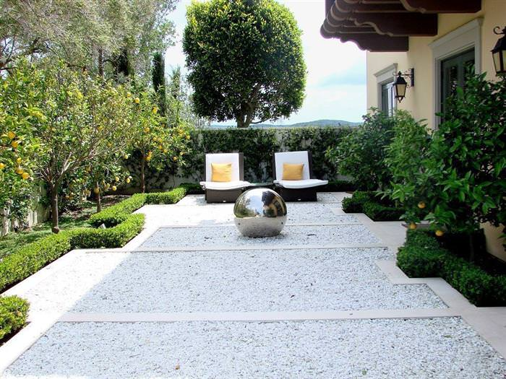
Ірис – центральний квітка модерну, він фігурує в картинах, вітражах, куванні, паркет, дерев’яному різьбленні внутрішнього оформлення будинку, і чудово прикрасить сад. Витончені квіти на високих квітконосах – саме втілення стилю.
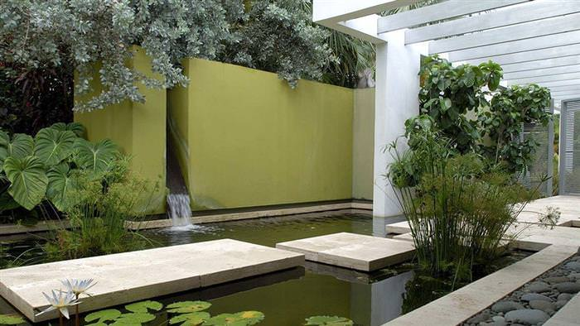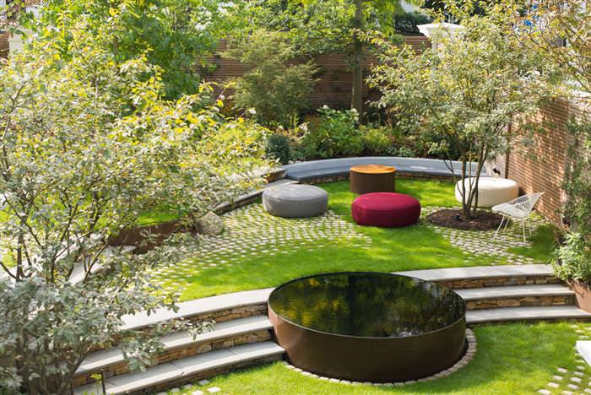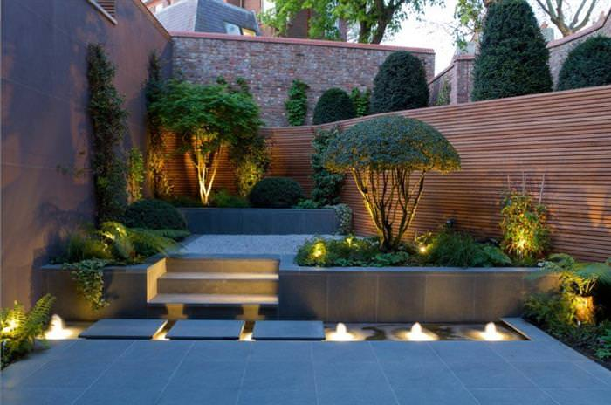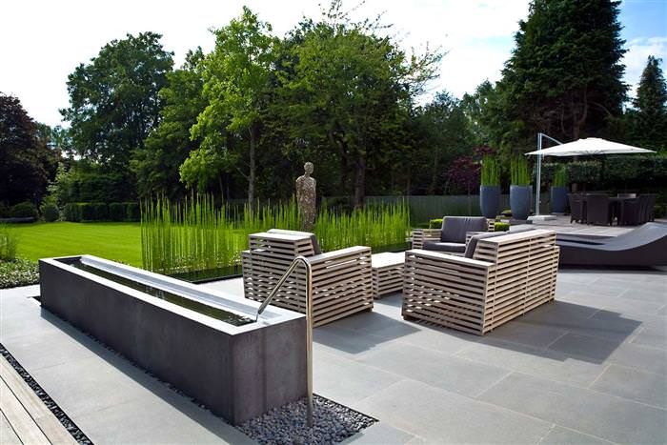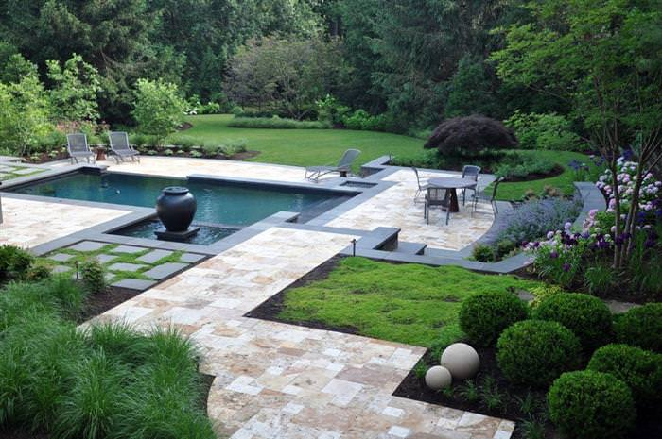
Хай-тек: майбутнє вже тут
Потрапляючи в сад хай-тек людина відчуває себе героєм фантастичного роману на величезному космічному кораблі, де передбачено все для тривалого перебування. Основні риси ландшафтного дизайну стилю хай-тек:
- Використання прямокутних форм, виражених кордонів;
- Заповнення відкритих ділянок стриженим газоном, кам’яною плиткою, відсипання галькою;
- Основні матеріали: камінь, бетон, скло, пластик, оброблене дерево;
- Стримана колірна гамма;
- Використання арт-об’єктів з металу, каменю, скла, дзеркал;
- Водні об’єкти без рослинності, укладені в жорсткі рамки.
Найпотужнішим інструментом для створення саду стилю хай-тек є світло. Підсвічування розставляє акценти, в залежності від роботи світлових груп проявляються різноманітні світлові картини.
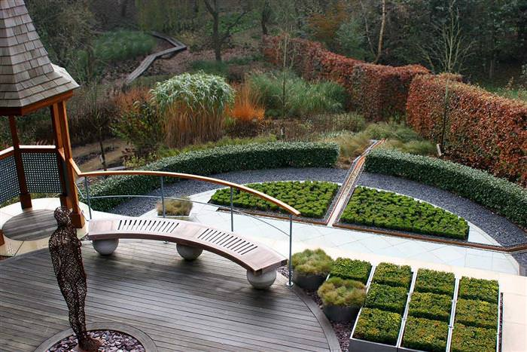
Екостиль – повне єднання з природою
Розробляючи проект в екостилі, дизайнер вирішує завдання максимального використання природних переваг ділянки і мінімального втручання в ландшафт. Необхідно так розмістити всі будівлі, щоб не порушити екосистему в мініатюрі. Найбільш значним є етап попереднього опрацювання:
- слід намалювати схеми місцевості з розміткою висот, падіння тіней при переміщенні сонця, наявних великих дерев з метою їх збереження;
- проаналізувати плюси і мінуси, на їх основі запропонувати план ландшафтного зміни;
- вивчити ростуть на місцевості рослини, скласти дендроплан необхідних зелених насаджень.
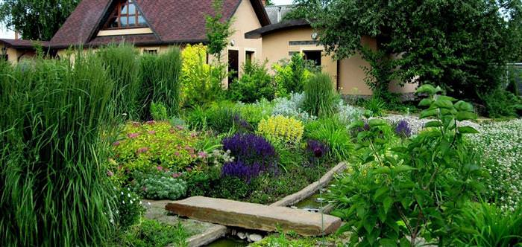
Який хазяїн, такий і стиль
В процесі вибору з розмаїття художніх прийомів гармонізації заміського ділянки складно прийняти перше рішення. Тут необхідно відштовхуватися від власних уподобань, адже сад – це відображення душі його власника. Коли ж стиль визначено, що подальший процес піде швидше: потрібно точно дотримуватися стильове опис, слідувати порадам ландшафтних дизайнерів, грамотно доглядати за створеним простором. Тоді, збігається за зовнішнім виглядом з мрією оточення заміського будинку стане предметом гордості, а садові турботи будуть приносити задоволення.

